UNIVERSIDAD AUTÓNOMA DE GUADALAJARA



ADMINISTRACIÓN DE PROYECTOS

Integrantes:

Javier Medina Cazares 2600752

Gustavo Luna Guzmán 3269439

Issac Jiménez Escamilla 3116719

Juan Adolfo Mejía Ramos 3108514

**Diseño máquina de estados Firmware**

**1.- INTRODUCCION**

* 1. **Objetivo**

El siguiente documento tiene como objetivo explicar los estados que se encuentran en el diagrama de la máquina de estados, con el propósito de entender el flujo de la aplicación y la toma de decisiones del sistema para la recolección de los datos y cuando enviar la información percibida.

**1.2.- Historial de revisión**

|  |  |  |  |
| --- | --- | --- | --- |
| Autor | Versión | Acción | Fecha |
| Juan Mejia | 1.0 | Versión Inicial | 7/27/2018 |
|  |  |  |  |
|  |  |  |  |
|  |  |  |  |
|  |  |  |  |

**2.- DIAGRAMA MAQUINA DE ESTADOS**

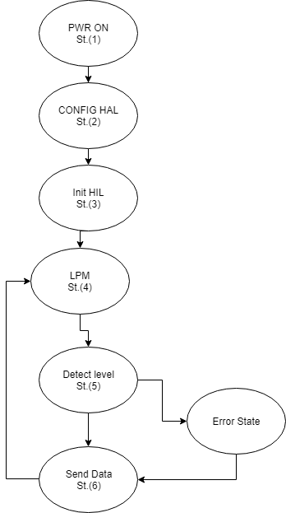

**2.1- Descripción de estados**

**PWR ON (1):** El programa inicializa al ser energizado por la batería.

**CONFIG HAL (2):** Configuración de los parámetros necesarios en la capa de Hardware Abstraction Layer.

**INIT HIL (3):** Inicializacion de variables y funciones en la capa de hardware Independent Layer, con el fin de que la aplicación sea independiente a cualquier tipo de hardware a usar.

**Low Power Mode (4):** Iniciara el dispositivo en modo de bajo consumo, esto con la espera de una interrupción por parte del sensor de medición.

**Detect Level (5):** Una vez se levante la bandera de interrupción, el sistema proseguirá hacer la medición del nivel de basura en el contenedor.

**Error State (6):** En caso de medir una anomalía entrara en modo de error.

**Send Data (7):** La información será enviada por el módulo de radio que será dirigida al Gateway, ya sea la información recolectada o un error detectado.